

**展位预定表**

|  |  |  |  |  |  |  |  |
| --- | --- | --- | --- | --- | --- | --- | --- |
| **公司名称：** |  | | | | | | |
| 地址： |  | | | | | | |
| 邮编： |  | | | | | | |
| 电话： |  | | 传真： | | |  | |
| 联系人： |  | | 职务： | | |  | |
| 手机： |  | | 电邮： | | |  | |
| **主要展品**： |  | | | | | | |
| ☆**光地展位**（ 36 平米起） 基础价**：** 2000 元 / 平米  我司申请 平米（ 米 x 米） 面开  ☆**标准展位**（ 12 平米起） 基础价**：** 2240 元/平米  我司申请 平米（ 米 x 米） 面开  ☆**升级标摊**（ 18 平米起）  RMB 38,000 元/ 18 平米 RMB 48,000/24 平米  我司申请 平米 面开 | | | | | **展位开口 附加费用**： | | 两面开加收 50 元/平米； |
| 三面开加收 100 元/平米； |
| 岛型加收 150 元/平米 |
| **优惠计划** | | **2025/4/31 前预订展位 10% 2025/7/31 前预订展位 5%** | | **优惠计划需在截止日期前签订合同并支付 50%展 位费用 ，老展商优惠折扣不晚于 2025 年 7 月 31 日签订合同并支付 50%展位** | | | |

日期： 签字并盖章：



**标准展位布置示意图 （ 12 平米）**

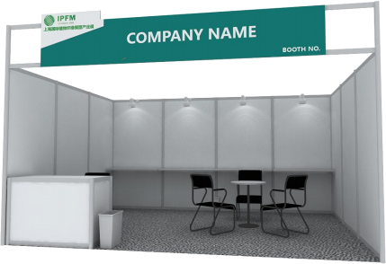

|  |  |  |  |
| --- | --- | --- | --- |
| **配置** | **12 平米** | **18 平米** | **24 平米** |
| 地毯 | 12 平米满铺 | 18 平米满铺 | 24 平米满铺 |
| 问询桌 | 1 | 2 | 2 |
| 层板 | 4 | 6 | 8 |
| 洽谈桌 | 1 | 2 | 3 |
| 洽谈椅 | 4 | 6 | 8 |
| 100w 射灯 | 4 | 6 | 10 |
| 5A 插座 | 1 | 2 | 3 |
| 废纸篓 | 1 | 2 | 2 |



**升级标摊布置示意图 （ 18 平米）**

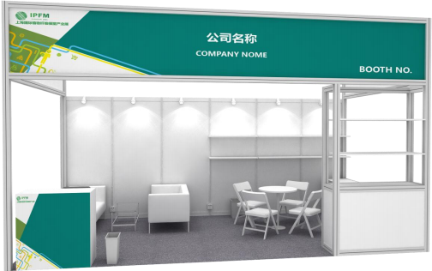

|  |  |  |  |
| --- | --- | --- | --- |
| **配置** | **数量** | **配置** | **数量** |
| 地毯 | 18 平米满铺 | 双人沙发 | 2 张 |
| 咨询台 | 1 张 | 茶几 | 1个 |
| 高吧椅 | 1 张 | 层板 | 6 块 |
| 锁柜 | 1个 | 100W 射灯 | 8 盏 |
| 锁柜带层板架 | 1个 | 5A 插座 500W 单相 | 2 个 |
| 洽谈桌 | 1 张 | 废纸篓 | 2 个 |
| 洽谈椅 | 4 把 |  |  |



**升级标摊布置示意图 （24 平米）**

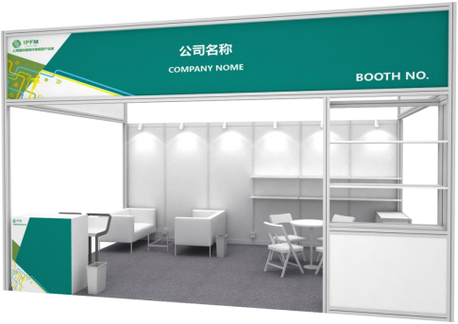

|  |  |  |  |
| --- | --- | --- | --- |
| **配置** | **数量** | **配置** | **数量** |
| 地毯 | 24 平米 | 双人沙发 | 2 张 |
| 咨询台 | 1 张 | 茶几 | 1个 |
| 高吧椅 | 2 张 | 层板 | 6 块 |
| 锁柜 | 1个 | 100W 射灯 | 10 盏 |
| 锁柜带层板架 | 1个 | 5A 插座 500W 单相 | 2 个 |
| 洽谈桌 | 1 张 | 废纸篓 | 2 个 |
| 洽谈椅 | 4 把 |  |  |